REFERAT LA FIZICA

MECANICA FLUIDELOR

PRESIUNEA HIDROSTATICA
-STUDIU DE LABORATOR-

MANUC TEODORA
BAJENARU GABRIELA
CLASA A VIII-A A

PRESIUNEA HIDROSTATICA:
-parte teoretica-

PRESIUNEA este marimea fizica scalara direct proportionala cu forta ce se exercita normal, pe toata suprafata corpului. Presiunea este egala numeric cu raportul dintre forta (F) si suprafata (S) pe care se exercita forta respectiva.
PRESIUNEA HIDROSTATICA este presiunea exercitata de un lichid aflat in echilibru datorita greutatii lui. Valoarea presiunii hidrostatice la adancimea h intr-un fluid de densitate constanta se poate calcula cu ajutorul relatiei: p= ρgh. Fluidele sunt considerate in echilibru daca fiecare portiune a lor este in repaus relativ fata de peretii recipientului in care se afla. Fluidele exercita forte de apasare orientate perpendicular pe peretii recipientului si pe fiecare dintre suprafetele corpurilor aflate in interiorul lor indiferent de orientarea acestora.
In interiorul unui lichid in echilibru fiecare patura serveste ca suport pentru cele de deasupra ei si de aceea sufera o presiune cu atat mai mare , cu cat este mai departe de suprafata libera.
Sa ne inchipuim ca, intr-un lichid in echilibru am solidifica mintal un cilindru drept ab (fig. 1) cu baza de 1 cm patrat, asezat orizontal. Cum presiunile pe suprafata laterala a acestui cilindru dezvolta forte ce nu pot sa dea nastere la componenete in sensul lungimii, inseamna ca, deoarece el nu se misca pe aceasta directie, fortele pe cele doua baze sunt egale si direct opuse. Prin urmare intr-un lichid in echilibru presiunile hidrostatice la acelasi nivel sunt egale.
PRINCIPIUL FUNDAMENTAL AL HIDROSTATICII: diferenta presiunilor din doua puncte ale unui lichid aflat in echilibru este direct proportionala cu diferenta de nivel la care se afla cele doua puncte.

Sa consideram ca virtual solidificat un cilindru vertical in cuprinsul unui lichid in echilibru (fig.2).Cum acest cilindru sta in repaus, inseamna ca rezultanta fortelor ce actioneaza simultan asupra lui este nula. Iar daca sectiunea e de un centimetru patrat, fortele ce actioneaza normal pe cele doua capete opuse au aceeasi valoare numerica pe care o au si presiunile respective. Aceste doua presiuni vor fi deci reprezentate numeric prin :
- forta verticala p1 normala pe baza a ;
- forta verticala p2 normala pe baza b;
- greutatea proprie p a cilindrului aplicata in centrul de greutate G;
4) actiunea presiunilor normale pe suprafata laterala ce dau nastere la forte care, din motive de simetrie se anuleaza reciproc;
Tinand seama de sensul orientarii si scriind ca rezultanta tuturor fortelor in prezenta este nula avem, p2-p1+p=0 si deducem ca difernta presiunilor ce se exercita pe cele doua baze are valoarea numerica Δp=p2-p1=p. Ea este ,deci, numeric egala cu greutatea proprie a cilindrului considerat. Cum sectiunea acestui cilindru este de un centimetru patrat, iar cele doua baze se gasesc la nivelele h si h1, rezulta ca Δp=p=Vρg=(h-h1)ρg, unde V este volumul cilindrului, ρ densitatea lichidului si g este acceleratia gravitationala. Astfel intr-un lichid in echilibru, toate punctele unui plan orizontal dat suporta presiuni egale.
LEGEA LUI PASCAL: Presiunea exercitata din exterior pe o portiune din suprafata unui lichid aflata in repaus, intr-un vas inchis ermetic, se transmite prin lichid in toate directiile si cu aceeasi marime asupra peretilor vasului in care se afla lichidul.
MANOMETRUL: este un instrument pentru masurarea presiunii unui fluid. Exista mai multe feluri de manometre:
- manometrul cu element elastic, in care presiunea de masurat produce deformarea unui element elastic (o membrana, un burduf, un tub curbat etc.). Deformarea este amplificata de un mecanism simplu si transmisa unui ac indicator.
- manometrul cu lichid, in care presiunea de masurat compenseaza greutatea unei coloane de lichid cu tensiune mica de vapori( mercur sau apa). Cel mai adesea manometrul cu lichid este format dintr-un tub de sticla in forma de U; din diferenta inaltimii celor doua coloane de lichid se poate deduce valoarea presiunii de masurat.
- manometrul cu termocuplu, bazat pe dependenta de presiune a conductivitatii termice a gazelor. Este utilizat pentru masurarea vidului.
- manometrul de ionizare, bazat pe dependenta de presiune a intensitatii curentului unei descarcari electrice intr-un gaz. Se foloseste pentru masurarea vidului inaintat.
- manometrul diferential, pentru masurarea diferentei de presiune intre doua puncte ale unui fluid.
- manometrul de fund pentru determinarea presiunii la fundul gaurilor de sonda sau la o adancime oarecare a acestora.
- manometrul metalic este alcatuit dintr-un tub metalic, curbat, care se deformeaza sub presiunea gazului din recipient, antrenand un ac indicator.

PRESIUNE HIDROSTATICA:
-parte experimentala-

MASURAREA PRESIUNII HIDROSTATICE :
Pentru efectuarea acestui experiment s-au folosit urmatoarele ustensile de laborator: un tub in forma de U, fixat vertical umplut partial cu lichid( tub manometric); o capsula manometrica ; un furtun de cauciuc; o rigla gradata, formand un manometru cu lichid. Pe langa acesta, s-a mai folosit si un vas paralelipipedic umplut partial cu apa cu sare.
Obiectivul lucrarii de laborator a fost verificarea presiunii hidrostatice in functie de adancimea vasului cu saramura. Rezultatele muncii in laboratorul de fizica al liceului, le gasiti puse in urmatorul tabel:

ADANCIMEA(h) | PRESIUNEA(p)
8.2 cm= 0,082 m | 45 Pa
4.3cm=0.043m | 22.3 Pa
5 cm=0.05 m | 26 Pa
2.3 cm=0,023 m | 10 Pa
2.1 cm=0.021m | 7 Pa

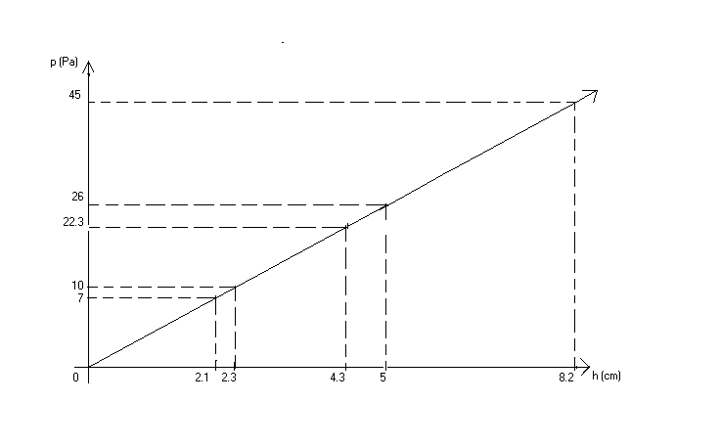
Variatia de presiune este prezentata in urmatorul grafic:

EROAREA ABSOLUTA este diferenta dintre valoarea unei marimi obtinuta prin masurare sau prin calcul si valoarea reala (exacta) a acesteia. Eroarea se poate calcula din urmatoarea expresie: Δx=Ma—x ,unde Δx este eroarea, Ma este media aritmetica a calculelor efectuate,iar x este calculul facut.

In cazul de fata s-a incercat calcularea erorii facute in determinarea presiunii hidrostatice. Iata rezultatul obtinut:

Mah=4.38 cm, Map=2.77 Pa

La masurarea presiunii la adancimea de 4.38 cm, s-a obtinut 22.71 Pa, astfel Δx= 22.77 Pa – 22.71 Pa= 0.06 Pa.

UTILITATILE PRESIUNII HIDROSTATICE:

presa hidraulica;

frana hidraulica;

elevatorul auto

scaunul dentar

cricul hidraulic

